<https://www.cnblogs.com/dianqijiaodengdai/p/6144698.html>

**Java 中的 static 使用之静态变量**

大家都知道，我们可以基于一个类创建多个该类的对象，每个对象都拥有自己的成员，互相独立。然而在某些时候，我们更希望该类所有的对象共享同一个成员。此时就是 static 大显身手的时候了！！

Java 中被 static 修饰的成员称为静态成员或类成员。它属于整个类所有，而不是某个对象所有，即被类的所有对象所共享。静态成员可以使用类名直接访问，也可以使用对象名进行访问。当然，鉴于他作用的特殊性更推荐用类名访问~~

使用 static 可以修饰变量、方法和代码块。

本小节，我们先认识一下静态变量。

例如，我们在类中定义了一个 静态变量 hobby ，操作代码如下所示：

[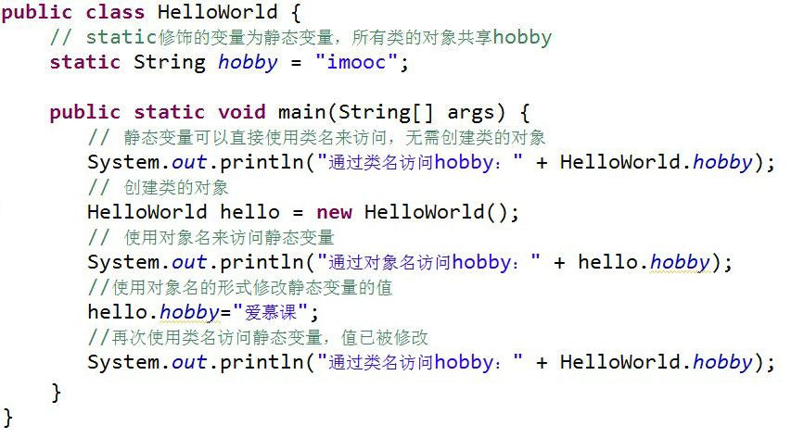](http://img.mukewang.com/5392d47b0001571708530473.jpg)

运行结果：[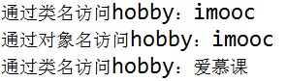](http://img.mukewang.com/5392d4a4000133c002950084.jpg)

**要注意哦：**静态成员属于整个类，当系统第一次使用该类时，就会为其分配内存空间直到该类被卸载才会进行资源回收！~~

**Java 中的 static 使用之静态方法**

与静态变量一样，我们也可以使用 static 修饰方法，称为静态方法或类方法。其实之前我们一直写的 main 方法就是静态方法。静态方法的使用如：

[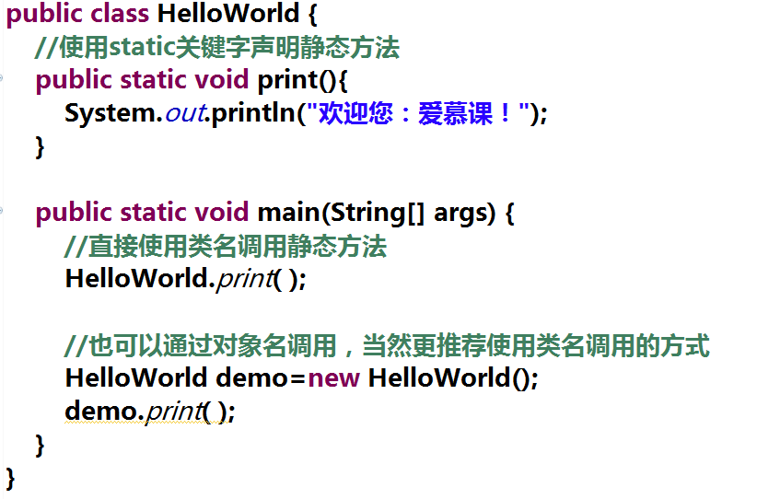](http://img.mukewang.com/539137150001c96c08220542.jpg)

运行结果：[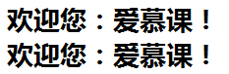](http://img.mukewang.com/5391358100013f8502330076.jpg)

需要注意：

1、 **静态方法中可以直接调用同类中的静态成员，但不能直接调用非静态成员。**如：

[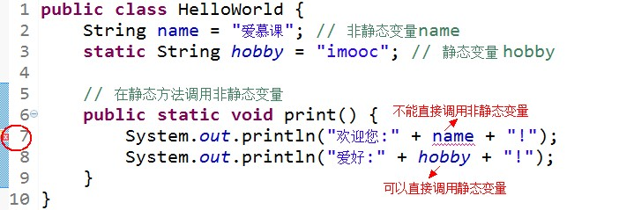](http://img.mukewang.com/5392d6eb0001283007020239.jpg)

**如果希望在静态方法中调用非静态变量，可以通过创建类的对象，然后通过对象来访问非静态变量**。如：

[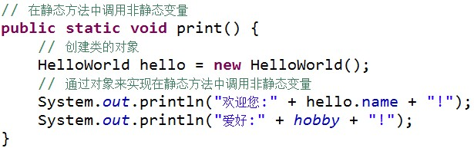](http://img.mukewang.com/5392d7390001a10806150193.jpg)

2、 **在普通成员方法中，则可以直接访问同类的非静态变量和静态变量**，如下所示：

[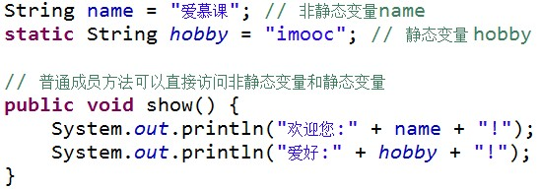](http://img.mukewang.com/5392d78e000155c305470193.jpg)

3、**静态方法中不能直接调用非静态方法，需要通过对象来访问非静态方法。**如：

[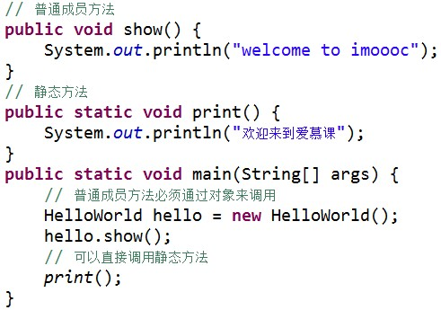](http://img.mukewang.com/53a3fb160001d04a04910345.jpg)